PROJETO DE LEI N. 80/2018

DISPÕE SOBRE CRIAÇÃO E REGULAMENTAÇÃO DA FEIRA DO PRODUTOR RURAL DE BEBEDOURO.

O Prefeito Municipal de Bebedouro, no uso de suas atribuições legais,
Faz saber que a Câmara Municipal de Bebedouro aprova a seguinte Lei:

Art. 1º Fica criada a Feira do Produtor Rural de Bebedouro, considerando o interesse coletivo no oferecimento de produtos rurais à população local.

Art. 2º A Feira do Produtor Rural tem como princípios: incentivar o produtor rural participante do Programa Feira do Produtor Rural e promover o aumento da produção de hortifrutigranjeiros e produtos artesanais rural, visando a melhoria de abastecimento à população e a segurança alimentar, bem como fortalecer a união e o espírito de cooperação entre produtores, facilitando o escoamento e a venda da produção

Seção I
Do Funcionamento da Feira do Produtor Rural

Art. 3º A feira destina-se à venda a varejo de produtos oriundos da própria propriedade rural sendo:

I - hortifrutigranjeiros, englobado neste conceito frutas, legumes, cereais, grãos, ovos, tubérculos, aves, peixes;
II - produtos derivados da agroindústria artesanal como queijo, manteiga, requeijão, doces, compotas, conservas, molhos, vinhos, licores, açúcar mascavo, melado, rapaduras, farinhas, defumados e embutidos, pães;
III - artesanato típico rural tendo como matéria prima madeira, bambu, fibras vegetais, penas, sementes, folhas, galhos além de vassouras e sabão caseiro em pedra e outros;

Art. 4º O funcionamento da Feira do Produtor se dará nos sábados, das 07 horas às 13 horas, devendo o local ser definido por Decreto.

PARÁGRAFO ÚNICO. Caso seja constatada a necessidade e a viabilidade de funcionamento da feira em dia diverso do estabelecido no caput, o Departamento de Agricultura e Abastecimento, mediante portaria, fixará as condições e o dia de sua realização.

Art. 5º Não será permitido, em hipótese alguma, revender produtos adquiridos em feira-livre, estabelecimentos comerciais, industriais, atacadistas e varejistas, salvo nos estandes de alimentação que serão parte da ala de feirantes convidados pela Comissão Gestora, não podendo ultrapassar em 30% (trinta por cento) o número de feirantes produtores.

Art. 6º A segurança durante o horário de funcionamento da feira ficará a cargo da Guarda Civil Municipal.

Art. 7º A venda de carnes frescas e produtos manufaturados só serão permitidos após autorização, no que for pertinente, de um serviço de inspeção Municipal, Estadual e Federal.

Art. 8º O modelo de estandes deverá obedecer a padrões estabelecidos pelo Departamento de Agricultura e Abastecimento, conforme padrão do SENAR/SP, Serviço Nacional de Aprendizagem Rural, devendo o produtor conservá-la em boas condições de uso.

Art. 9º Todos os produtos deverão possuir tabuleta ou etiqueta, que deverá ser colocada em local visível, com o respectivo preço das mercadorias.

Art. 10. Competirá aos feirantes a limpeza posterior do local, além da manutenção, guarda e conservação da mesma, assumindo a responsabilidade por todos os fatos decorrentes do uso.

Seção II
Da admissão na Feira do Produtor

Art. 11. Para admissão na Feira do Produtor, o pretendente deve preencher os seguintes requisitos, tais como:
I - ser residente em Bebedouro e região;
II - provar a condição de produtor;
III- possuir cadastro municipal na Vigilância Sanitária para produtor de alimentos artesanais para comercialização conforme previsto no artigo 7º da Portaria CVS-5 de 12/05/2005 da Coordenadoria de Controle de Doenças da Secretaria de Estado da Saúde de São Paulo, para tanto.
IV - ter participado e aprovado no Programa Feira do Produtor Rural realizado pelo Sindicato Rural de Bebedouro, em convênio com o SENAR/SP.

Parágrafo único. Quando surgir vaga, o Departamento de Agricultura e Abastecimento e de Desenvolvimento Econômico decidirão o ingresso dentre os inscritos, desde que atenda aos incisos I e II deste artigo.

Art. 12. A comprovação da situação de Produtor Rural será feita com a apresentação dos seguintes documentos:
I - cópia da inscrição de Produtor Rural;
II - cópia do cartão de CNPJ de produtor rural ou laudo de comprovação de produtor rural emitido por técnico habilitado em Agronomia do Departamento Municipal de Agricultura e Abastecimento;
III - cópia de um documento com foto.

Seção III
Das medidas sanitárias

Art. 13. Os alimentos artesanais transformados estarão sujeitos a ação da Vigilância Sanitária de acordo com o §1º. artigo 7º da Portaria CVS-5 de 12/05/2005 da Coordenadoria de Controle de Doenças da Secretaria de Estado da Saúde de São Paulo, e para tanto deverão conter etiqueta ou rótulo especificando a origem, a composição, data de fabricação, validade do produto, no, da Licença na Vigilância Sanitária e informações nutricionais.

Art. 14. Os produtores estarão sujeitos à fiscalização no local de produção e fabricação, para a adequação sanitária, devendo possuir o Cursos de Boas Práticas de fabricação como previsto no artigo 4º da Portaria CVS-5 de 12/05/2005 da Coordenadoria de Controle de Doenças da Secretaria de Estado da Saúde de São Paulo.

Art. 15. Os produtos como queijos, manteigas e linguiças frescas, quando autorizada sua comercialização, deverão obrigatoriamente serem armazenados em temperatura compatível, dentro das normas da Vigilância Sanitária.

Capítulo II
Seção I
Da Comissão Gestora

Art. 16. Para manutenção da ordem e bom funcionamento, a feira será administrada por uma Comissão Gestora composta por 11 (onze) membros, sendo vedada a recondução para o período subsequente, assim constituída:
I - 01 (um) do Departamento de Agricultura e Abastecimento;
II - 01 (um) representante do Departamento de Meio Ambiente;
III - 01 (um) representante da Vigilância Sanitária local ou do SIM - Serviço de Inspeção Municipal.
IV - 03 (três) representantes do Sindicato Rural Patronal;
V - 03 (três) representantes dos produtores rurais;

Art. 17. A deliberação da Comissão se fará através do voto individual de seus componentes.

Seção II
Das Atribuições do Município e Departamento de Agricultura e Abastecimento e de Meio Ambiente

Art. 18. Competirá ao Município, juntamente com o Departamento de Agricultura e Abastecimento e Departamento de Planejamento e Desenvolvimento Urbano, o Sindicato Rural de Bebedouro e o SENAR/SP, promover a divulgação da feira e colaborar na busca de alternativas de comercialização, expedindo a autorização para o funcionamento da feira e determinando o local para sua instalação.

Parágrafo único. Constatado o desvirtuamento dos objetivos da feira, poderá o Município revogar a autorização de funcionamento por meio de processo administrativo, sendo assegurado aos feirantes, o contraditório e ampla defesa.

Art. 19. Deverá o Município designar um fiscal para que este compareça à feira, para assegurar o cumprimento de todos os dispositivos deste regulamento, fiscalizando e examinando os produtos, mandando retirar os produtos impróprios ao consumo, exigir respeito e boa ordem no recinto da feira, bem como verificar o asseio dos estandes e dos produtos colocados para a comercialização, obstando possíveis abusos com relação aos preços.

Parágrafo único. Ao fiscal caberá fazer cumprir as decisões proferidas pela Comissão Gestora.

Seção III
Das Atribuições do Departamento da Agricultura e Abastecimento

Art. 20. Competirá ao Departamento de Agricultura e Abastecimento:
I - designar um membro para integrar a Comissão Gestora;
II - assessorar tecnicamente os feirantes na produção e comercialização de seus produtos, juntamente com o SENAR/SP.

Seção IV
Das Atribuições do Produtor

Art. 21 - Cabe ao produtor:
I - cumprir integralmente as determinações deste regulamento e do Regimento Interno;
II - participar das reuniões e eventos promovidos pelo Departamento de Agricultura e Abastecimento juntamente com o Sindicato Rural de Bebedouro e o SENAR/SP, toda vez que for convocado;
III - proceder à limpeza da área em que estiver localizada seu estande, evitando o acúmulo de sobras de mercadoria, que por ventura não for comercializada.
IV – Utilizar as boas práticas de produção e comercialização de produtos vegetais e animais, conforme legislação pertinente.
§ 1º O produtor deverá retirar sua mercadoria da feira até às 13 (treze) horas;
§ 2º A Comissão Gestora poderá, em qualquer momento, vistoriar as propriedades dos produtores participantes da feira, para verificar e avaliar a produção que está sendo comercializada e tomar as medidas necessárias ao bom andamento da feira.

Capítulo III
Das Disposições Gerais

Art. 22. Ao fiscal, sem prejuízo de suas atribuições, caberá informar à Comissão Gestora as irregularidades constatadas e o não cumprimento deste regulamento.

Art. 23. O produtor que faltar três (três) vezes consecutivas à feira terá revogada sua permissão, sendo-lhe assegurado o contraditório e ampla defesa.

Art. 24. A Comissão Gestora da feira julgará os casos omissos neste regulamento, bem como o não cumprimento deste.

Art. 25. O produtor que não cumprir o disposto neste regulamento e no Regimento Interno será advertido pela Comissão Gestora, e ocorrendo a reincidência, será revogada a sua autorização, mediante processo administrativo, para participar da feira, sendo-lhe assegurado o contraditório e a ampla defesa.

Art. 26. Estão isentos de taxas os produtores cadastrados como MEI – Microempresário Individual.

Art. 27. As despesas decorrentes com a execução da presente Lei, correrão por conta de dotações próprias, consignadas no orçamento, suplementadas se necessário

Art. 28. Esta lei entrará em vigor na data de sua publicação, revogadas as disposições em contrário.

Prefeitura Municipal de Bebedouro, 18 de setembro de 2018.

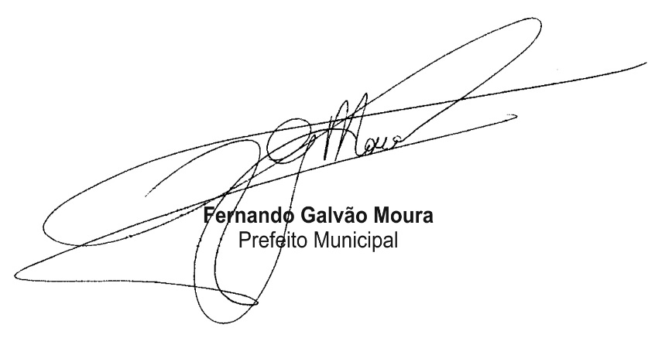

Bebedouro, Capital Nacional da Laranja, 18 de setembro de 2018.
OEP/419/2018

Senhor Presidente

Encaminhamos para apreciação e aprovação dessa Egrégia Câmara, em regime de urgência, o projeto de Lei que dispõe sobre a criação e regulamentação da feira do produtor rural de Bebedouro, que especifica.

Considerando a parceria feita com o SENAR e Sindicato Rural para preparar produtores rurais familiares para produção e comercialização de seus produtos naturais e artesanais através do Programa de Feira do Produto Rural;

Considerando a importância de incentivar o produtor rural a participar do Programa Feira do Produtor Rural do SENAR e promover o aumento da produção de hortifrutigranjeiros e produtos artesanais rural, visando a melhoria de abastecimento à população e a segurança alimentar, bem como fortalecer a união e o espírito de cooperação entre produtores, facilitando o escoamento e a venda da produção:

Considerando o que prevê o artigo 7º. Parágrafo quinto da Lei Complementar 122 de 9 agosto de 2017 – Lei do Plano Diretor que estabelece que o Poder Público deve desenvolver mecanismos e programas para estimular o pequeno produtor rural ou a agricultura familiar, através de incentivos, assistência técnica, administrativa e apoio na obtenção de financiamentos.

Diante do exposto apresentamos a essa Egrégia Casa de Leis o Projeto Lei da criação da Feira do Produtor Rural de Bebedouro, e colocamo-nos a disposição para elucidar quaisquer dúvidas que venham a surgir na análise dos documentos.

Cordialmente.
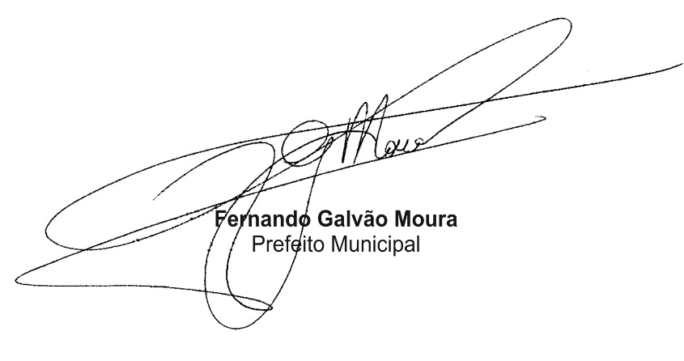

A Sua Excelência o Senhor
José Baptista de Carvalho Neto
Presidente da Câmara Municipal
Bebedouro - SP.
“Deus Seja Louvado”

